**Технология ТРИЗ**

**как средство достижения метапредметных результатов обучения.**

***Образование – это то, что остаётся после того,***

***как всё выученное забудется.***  
*Макс Теодор Феликс фон Лауэ,*  
*лауреат Нобелевской премии по физике за 1914 год*

Эти строки Макса Лауэ, произнесённые 100 лет тому назад, звучат современно и своевременно в свете сегодняшних изменений в области образования. Можно подтвердить требованиями ,прописанными .Главные задачи современной школы - раскрытие способностей каждого ученика, воспитание личности, готовой к жизни в высокотехнологичном, конкурентном мире, когда важнейшими качествами становятся инициативность, способность творчески мыслить и находить нестандартные решения. ФГОС указывает на то, что «в настоящее время в системе образования начинают превалировать методы, обеспечивающие становление самостоятельной творческой учебной деятельности обучающегося, направленные на решение жизненных задач» .А это именно то, что останется после того, как всё выученное забудется. Таким образом, не надо увеличивать объем учебного содержания, надо дать  необходимый минимум и научить САМОСТОЯТЕЛЬНО УЧИТЬСЯ – тогда ребенок нужное ему содержание возьмет сам .Определены и общеучебные умения (универсальные учебные действия), которые требуется сформировать у школьника метапредметные результаты.На мой взгляд, именно они– самое сильное зерно в новых стандартах, т.к. способны стать мостами, связывающими все предметы, помогающими преодолеть горы знаний.Формирование УУД происходит при использовании в образовательном процессе определенных технологий обучения и воспитания.Меня заинтересовала технология ТРИЗ,средства которой реально действуют, работают ,помогают .

**Наличие теоретической базы.**

ТРИЗ — теория решения изобретательских задач, начатая Генрихом Сауловичем Альтшуллером и его коллегами в 1946 году. Эта теория заставила по-новому посмотреть, сначала на создание технических систем, а потом и вообще на любые системы, в том числе и на систему образования. Появилось самостоятельное направление - ТРИЗ-педагогика, взявшее на вооружение все основные идеи классической ТРИЗ.В настоящее время мастером триз-педагогики, является руководитель международной Лаборатории образовательных технологий «Образование для Новой Эры» А.Гин. Особенности ТРИЗ-технологии заключается в том, что она предлагает методы формирования осознанного, управляемого, целенаправленного и эффективного процесса мыследеятельности ,т.е. работает на повышение культуры мышления, составляющей общей культуры личности школьника. Формирование метапредметных результатов обучения средствами ТРИЗ осуществляется через развитие регулятивных, познавательных, коммуникативных УУД.

**Концептуальность технологии** включает идеиличностно-деятельностного подхода к формированию УУД младших школьников; ***принципы*** общедидактические (научности, систематичности и последовательности, наглядности и др.) и частнодидактические (задачного режима, ресурсного подхода, эмоционального сотрудничества); ***способы обучения*** (игровые, проектные, эвристические);***формы обучения*** (групповые, индивидуальные);***условия*** (создание развивающей среды, обеспечение благоприятной психологической атмосферы, воспитание учителем собственной креативности, взаимодействие педагога с родителями);

**Практические методы и приёмы, способствующие формированию метапредметности:**

**1.Дихотомия линейная «Да – нетка»**

Самый распространённый приём, применяющийся с первых уроков первого класса. Развивает умения выделять различные признаки объектов, производить группировку объектов ситуаций, явлений по выявленным характеристикам, осуществлять классификации объектов по различным основаниям, выбирать основания для классификации в зависимости от цели и конкретной ситуации, позволяет сужать поле поиска, развивает умения ориентироваться в пространстве, анализировать ситуации.

Формирует следующие универсальные учебные действия:

-умение связывать разрозненные факты в единую картину;

-умение систематизировать уже имеющуюся информацию;

-умение слушать и слышать друг друга.

**2.Метод системного оператора**

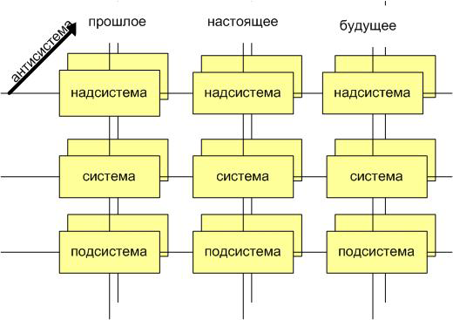Рисунок 1.

 На *рис.1*  изображен системный оператор или многоэкранная схема талантливого мышления, которая задает модель  работы с этим объектом. Такой подход позволяет учить детей самостоятельно составлять план исследования объекта, предсказывать последствия предложенных изменений, видеть объект в развитии. Волшебные экранчики подсказывают, что решение проблемы можно найти, если оглянуться в прошлое или заглянуть в будущее, поискать возможности (ресурсы) для решения внутри самой проблемы (используя элементы самой проблемы) или в ближайшем окружении, т. е. мысленно как бы рассматриваем задачу на разных экранах. Системный оператор и его вертикальный срез - системный лифт – использовались у нас практически на всех уроках.

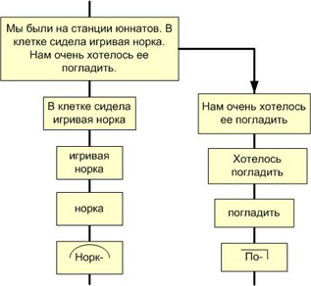Рисунок 2.

В первом классе «катание» слова в системном лифте позволило научить детей переходить от слова – к словосочетанию, предложению и далее – тексту и научить малышей разбивать текст на предложения

|  |  |
| --- | --- |
| При знакомстве с Солнечной системой очень пригодился системный лифт. На примере лифта мы актуализировали необходимые знания и перешли к изучению нового материала:   * **«Класс → второй этаж → школа → улица Пионерская→ город Ковылкино→ Республика Мордовия → Российская Федерация → материк Евразия → Северное полушарие → планета Земля → Солнечная система → галактика Млечный путь → Вселенная».** |  |

**3.Метод фокальных объектов.**

Назначение метода фокальных объектов — преобразование заданного объекта, находящегося в «фокусе» внимания (отсюда и название метода) через установление ассоциативных связей с признаками других объектов («случайными). В результате фантазирования получаются объекты, обладающие необычными свойствами. Обязательным в обучении является анализ практического применения полученных проектов: «А где можно использовать такой объект? Для чего он может понадобиться? Чем новый, усовершенствованный объект лучше прежнего?». Подобный анализ позволяет избегать ситуации «фантазирование ради фантазирования» и приучает учащихся к осмысленности и целенаправленности при создании нового.

**4.Морфологический анализ.**

Развивает умение генерировать большое количество вариантов ответов в рамках заданной темы Развивает комбинаторные умения Производит оценку идей и детализирует наиболее удачные.Способствует развитию умения генерации идей в рамках заданной темы Развивает умения планирования творческой деятельности Способствует организации поисковой деятельности

Модель служит для сбора и анализа информации по заданным признакам, выявление существенных и несущественных признаков изучаемого явления. Копилка универсальна, может быть использована на различных предметах.

       На уроках знакомства с многоугольниками (2 класс) учащиеся собирали копилку геометрических фигур, а затем на основе ее анализа конструировали определение многоугольника и разбивали многоугольники на группы. В итоге такой работы каждый ученик составил морфологический ящик геометрических фигур.

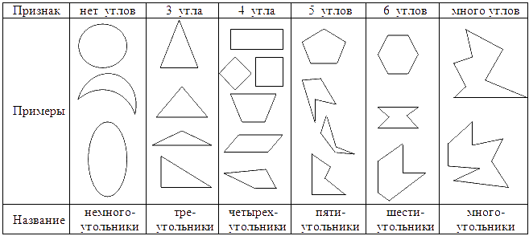 Рисунок 3.

       Дальнейшая работа проводилась по классификации каждой подгруппы многоугольников. Например, на основе собранных копилок четырехугольников были введены понятия прямоугольника, квадрата, ромба, трапеции, рассмотрены их существенные признаки. Работа с копилкой продолжается все годы обучения      ,что позволяет осознать понятие «многоугольник», «многогранник», повысить познавательную активность учащихся на уроках математики. Учащиеся с интересом стали искать в окружающих их предметах многоугольники и многогранники. Пытались преобразовывать многоугольники в многогранники и интересовались, а как называется такой вид многогранника (например, если сделать объемную фигуру, состоящую из трапеций или ромбов).

**5. Метод маленьких человечков**

Объяснять внутреннее строение тел и их свойства можно так:

«Тела, окружающие нас состоят из человечков, но они очень малы и мы их не можем увидеть. Маленькие человечки – молекулы, из которых состоят вещества. Они постоянно движутся. В твердом теле человечков очень много, они держатся за руки и стоят близко друг к другу, в жидкостях человечки стоят свободнее и между ними могут «пройти» другие человечки, а в газах расстояние между человечками самое большое. Передача «информации» быстрее всего происходит в твердом теле, затем в жидкостях, медленнее всего в газах».

Свойства твердых тел, жидкостей и газов моделировали сами дети. Они показывали, нагревание железа, воды и воздуха; передачу звука и запахов. Учащиеся самостоятельно ответили на вопросы: «Почему сквозь твердое тело нельзя провести руку, а сквозь жидкое можно? Почему жидкость принимает форму сосуда? Почему запах от духов распространяется по всей комнате?»

**6. Метод противоречий.**

Именно с **метода противоречий начинается разбор любой исследовательской задачи**. Диалектический метод учит смотреть на проблему с разных точек зрения. Можно использовать приём «Зеркало»: есть две стороны, диаметрально противоположные по сути: плюсы и минусы каждой стороны зеркала?

Данный метод способствует формированию критичности мышления, формированию объективной многосторонней оценки ситуации (объекта).

7.**Метод Синектика. Модель «Точка зрения»**

Точка зрения» позволяет, оценивая систему с разных позиций,выявлять проблемы, которые необходимо решить, чтобы система устраивала различных людей.Эта модель, как и все остальные, строится из элементов (объектов) ипризнаков. Элементов в «Точке зрения», как минимум, два.Первый элемент – НАБЛЮДАТЕЛЬ. Это тот человек (или образ человека), глазами которого мы в данный момент рассматриваем окружающий мир. Второй элемент – тот объект окружающего мира, на который обратил свое внимание наблюдатель.Чтобы построить модель «Точка зрения», надо выявитьинтересующие нас признаки наблюдателя и, опираясь на них, найти и оценить те признаки объекта, которые важны именно для данного наблюдателя. Так, если директор, пожарник и учитель смотрят на стену школы, они обращают внимание на разные признаки. Для директора важен внешний вид, для пожарника – возгораемость, для учителя –информационная нагрузка… А объект наблюдения один – стена.

**8.Модель «Элемент-Имена признаков-Значения признаков»**

**Паспорт объектов.**

Модель предназначена для универсального описания объектов окружающего мира (элементов). Элементами мира (объектами) называют все, о чем можно получить информацию. Информацию об элементах мира мы получаем с помощью вопросов. Чтобы информацией удобно было пользоваться, вопросы часто представляют в виде кратких назывных предложений. Так вопрос «Какого цвета?» обозначают просто словом «Цвет» а вопрос «Для чего предназначен объект?» – словом «функция». «Цвет» и «функцию» в данном случае называют ИМЕНАМИ ПРИЗНАКОВ (имена признаков представляются ВОПРОСАМИ). Конкретные характеристики (например, цвет – красный, функция –удерживать объекты…) называют ЗНАЧЕНИЯМИ ПРИЗНАКОВ (возможными ответами на вопросы). Таким образом, разделяя имя изначение признака мы получаем возможность учить детей описывать объекты одного вида по общему плану. Например, изучая природные зоны, мы задаемся вопросами:

* В какой части Земного шара расположена природная зона?
* Каковы климатические условия?
* Какие животные и растения там распространены? И т. Д.

Структурировать информацию можно в виде таблицы: Ниже приведен пример описания природной зоны (в объеме, изучаемом в начальной школе)

|  |  |  |
| --- | --- | --- |
| Тундра | **Местоположение** | **В Северном полушарии,севернее тайги** |
| **Климатические условия** | **Вечная мерзлота** |
| **Животный мир (типичные представители)** | **Белый медведь.песец,белая сова** |
| **Растительный мир** | **Мхи,лишайники,карликовая береза** |
| **Занятия населения** | **Оленеводство,рыболовство,охота** |

Рисунок 4.

Скрывая одни столбцы таблицы и предъявляя другие, получаем

различные типы заданий:

1. (скрыт первый столбец) «Вы спросите о местоположении. - Я

отвечу: в северном полушарии, севернее тайги. Вы спросите о климате. -

Я отвечу: вечная мерзлота. Вы спросите о типичных представителях

животного мира. - Я отвечу: белая сова, песец, белый медведь. Вы

спросите о типичных представителях растительного мира. - Я отвечу:

мхи, лишайники, карликовая береза. Вы спросите о занятиях населения.

Я отвечу:оленеводство, рыболовство, охота. О каком объекте идет речь?

2. (скрыт второй столбец) О тундре задали 5 вопросов, какие это

вопросы если:

на 1-й я ответила: в северном полушарии, севернее тайги;

на 2-й ответила: вечная мерзлота;

на 3-й ответила: белая сова, песец, белый медведь;

на 4-й ответила: мхи, лишайники, карликовая береза;

на 5-й ответила: оленеводство, рыболовство, охота.

3. Опишите природную зону «тундра» (составьте загадку для

одноклассников про природную зону «тундра» по плану:

1. Местоположение

2. Климат

3. Животный мир

4. Растительный мир

5. Занятия населения

Список имен признаков (вопросов), которыми описываются все

объекты данного множества, называют ПАСПОРТОМ ОБЪЕКТА. Изучая

объект, ученики получают информацию о его существенных признаках

(имеющих одно значение для всех объектов множества), о паспорте (по

сути – списке имен характерных признаков), о том, какими могут быть

значения характерных признаков, как они могут быть связаны между собой. Такой подход дает возможность представить как информацию обо

всех объектах данного типа (понятии), так и о конкретных представителях

(понятие – «природная зона», конкретный представитель – тундра)

Связь признаков описывают с помощью моделии **ЭФФЕКТА**

(ЗАКОНОМЕРНОСТИ). В самом простом случае эффекты имеют вид

«ЕСЛИ... ТО…» (например, «если природная зона расположена севернее

тайги, то там вечная мерзлота; если климатические условия – вечная

мерзлота, то там не растут высокие деревья»). 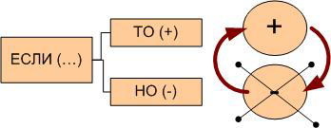

Подобную работу можно проводить и на уроках русского языка,математики

Освоение признаков происходит происходит с помощью

а) игровых приемов

Б) составлении « паспорта»-описание объекта

В)исследования

Обязательно создаем паспорт литературного героя на уроках литературного чтения. Например, вот такой паспорт можно создать, изучая произведение П.П. Ершова «Конек-Горбунок»:

Имя – Иван

Автор (создатель) – П.П. Ершов

Прописка – русская сказка «Конек-Горбунок»

Где живет – в град-столице

Кем служит – конюхом у царя

Особые приметы – смелый, хитрый, любопытный, выполняет все приказания царя, не прилагая особых усилий (помогает ему во всем конек Горбунок).Таким образом, достаточно было ввести инструмент один раз на уроке , и мы с детьми получали возможность обращаться к нему в учебном процессе по мере необходимости. Такой подход позволял не просто научить детей общим способам работы с информацией, но и сформировать целостную картину мира, в котором различные объекты устроены похожим образом, а различные проблемы решаются с помощью общих методов и приемов.

**Оптимальность и эффективность технологии** имеет следующие преимущества:

* умение формулировать проблему
* генерирование идеи и выдвижение гипотезы;
* умение давать оценочные суждения, обобщать мыслительные операции,
* заменять и преобразовывать задания,
* осуществление переноса знаний и умений на незнакомые ситуации

Основное содержание оценки метапредметных результатов в начальной школе строится вокруг умения учиться. Уровень их сформированности , судя по результатам качественно растет с каждым полугодием.О том, что средства ТРИЗ-технологии ,применяемые мною на уроках, действительно дают положительный эффект, говорит успешное участие детей в различных школьных творческих конкурсах, в дистанционных предметных и межпредметных олимпиадах, викторинах. На различного рода мероприятиях редко бывает,если школьный концерт или праздник проходит без участия моих активных, креативных учеников. Ведь каждый из них –одаренная личность. Просто нужно это почувствовать, услышать, увидеть, понять.